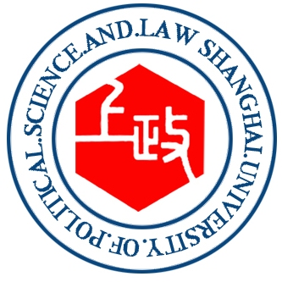
法说 第一期
如何成为一名优秀的法律人
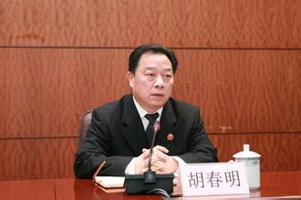
主讲人：胡春明副院长
主讲人简介：胡春明毕业于华东政法大学，毕业后留校任教。现任青浦区人民法院党组成员、副院长、审判委员会委员，华东政法大学兼职教授、硕士研究生导师。主要从事法理学、司法制度研究，公开发表学术论文多篇。
主持人：王祥修教授
主办单位：国际法学院、科研处
讲座时间：2016年11月1日（周二）15:00-16:30
讲座地点： A8-104

